Ejercicios Distribución

1. Despliegue de Aplicaciones Web

**INSTRUCCIONES DE ENTREGA**

Para cada ejercicio se requiere:

1. Todas las capturas de pantalla que se pidan en este mismo documento.
2. Responde a las preguntas resaltadas en negrita en este mismo documento.
3. La carpeta entera de todos los proyectos con todos los archivos generados.
4. Si se detecta que dos alumnos se han copiado, se les calificará con un 0 a cada uno.
5. En total puedes obtener hasta 25 puntos en esta práctica. Este RA vale un 5% de la asignatura, por lo tanto, si obtienes 10 puntos se te sumarán 0,5 puntos a tu nota en el módulo; si obtienes 25, se te sumarán 1,5 puntos. Es decir, tienes un punto extra.
6. FECHA DE ENTREGA: Viernes, 1 de marzo

**IMPORTANTE**: Para poder sumarte ese punto adicional tienes que tener un 4 o más en todos los RA.

* **DEFINICIÓN DE LA TAREA**

1. Publica la aplicación web que hiciste en la práctica 10 en **Somee** siguiendo el tutorial incluido en la Moodle.

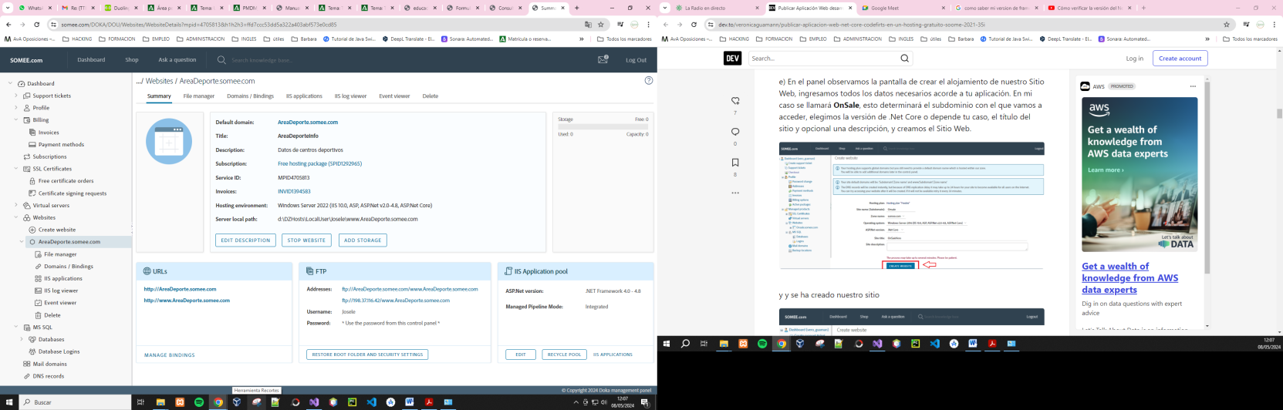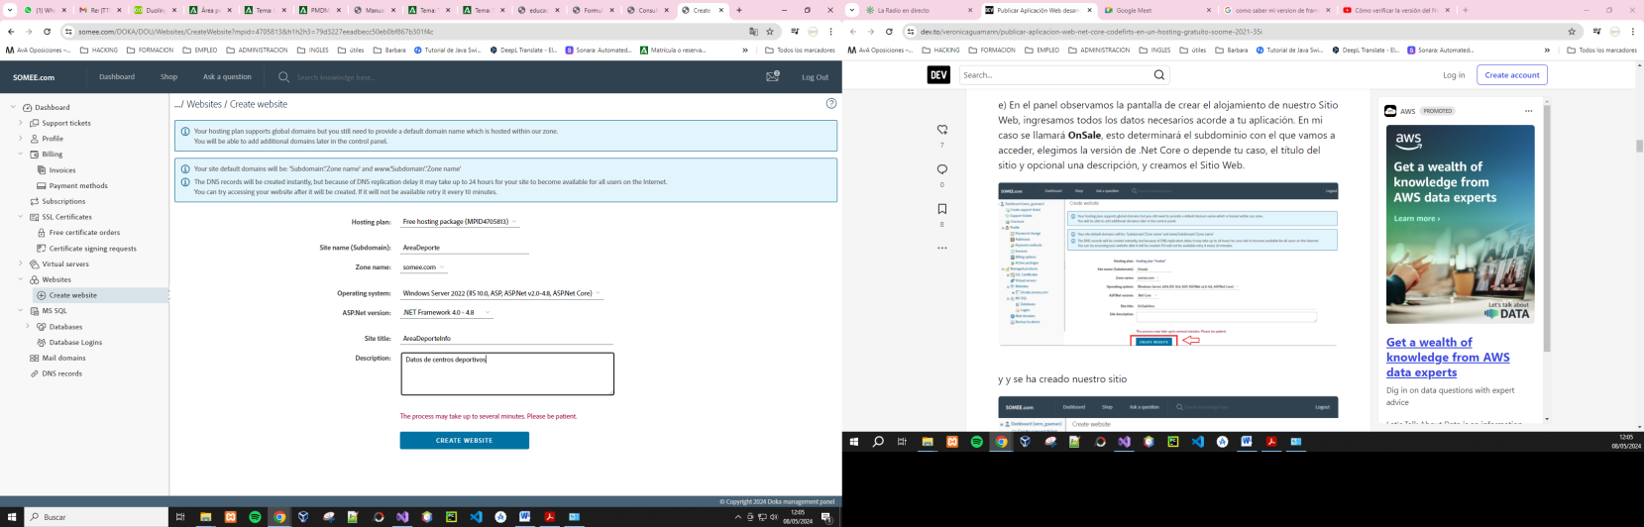

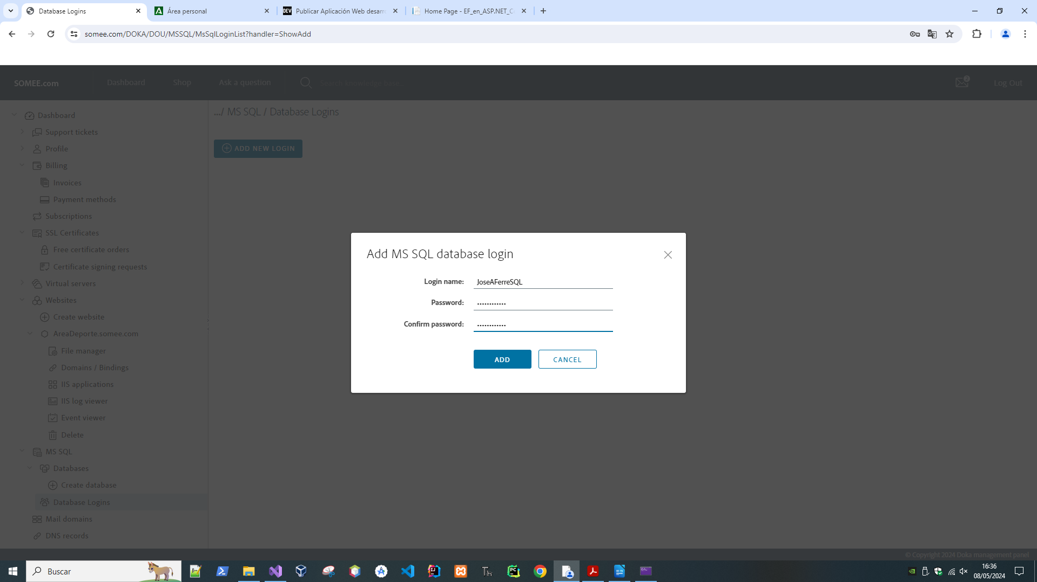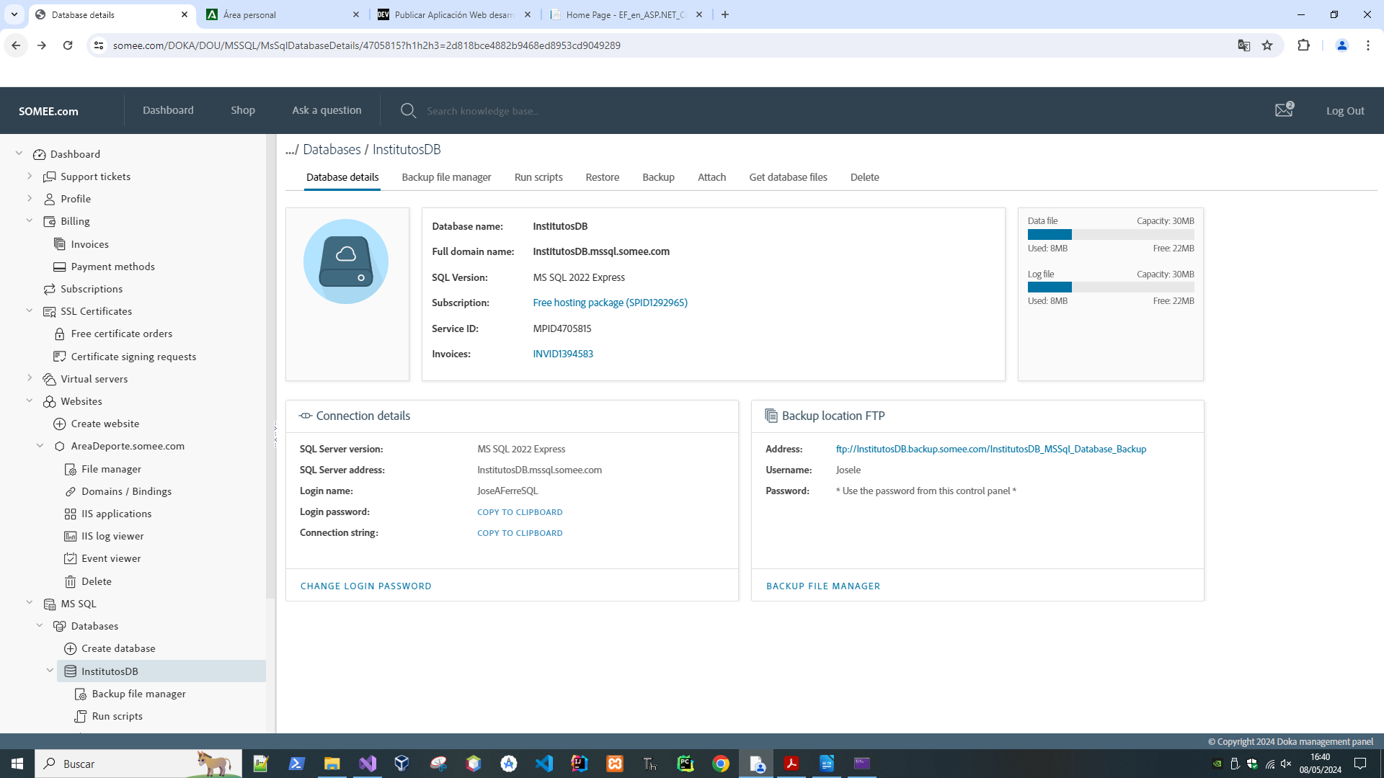

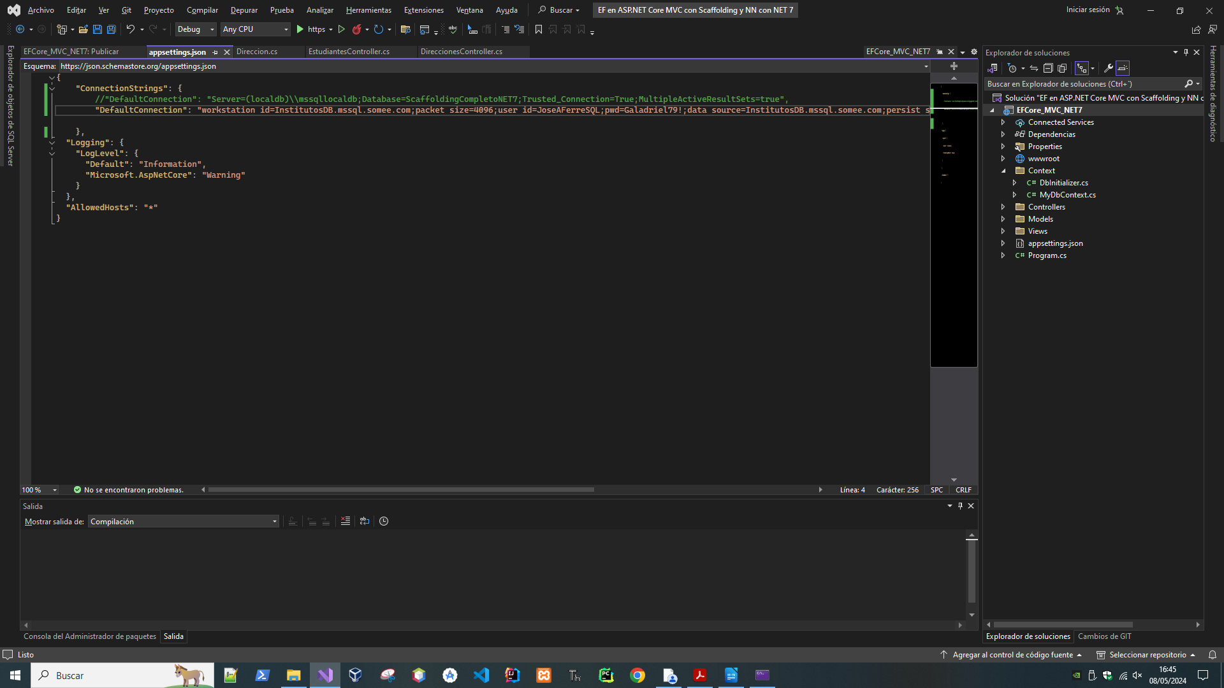

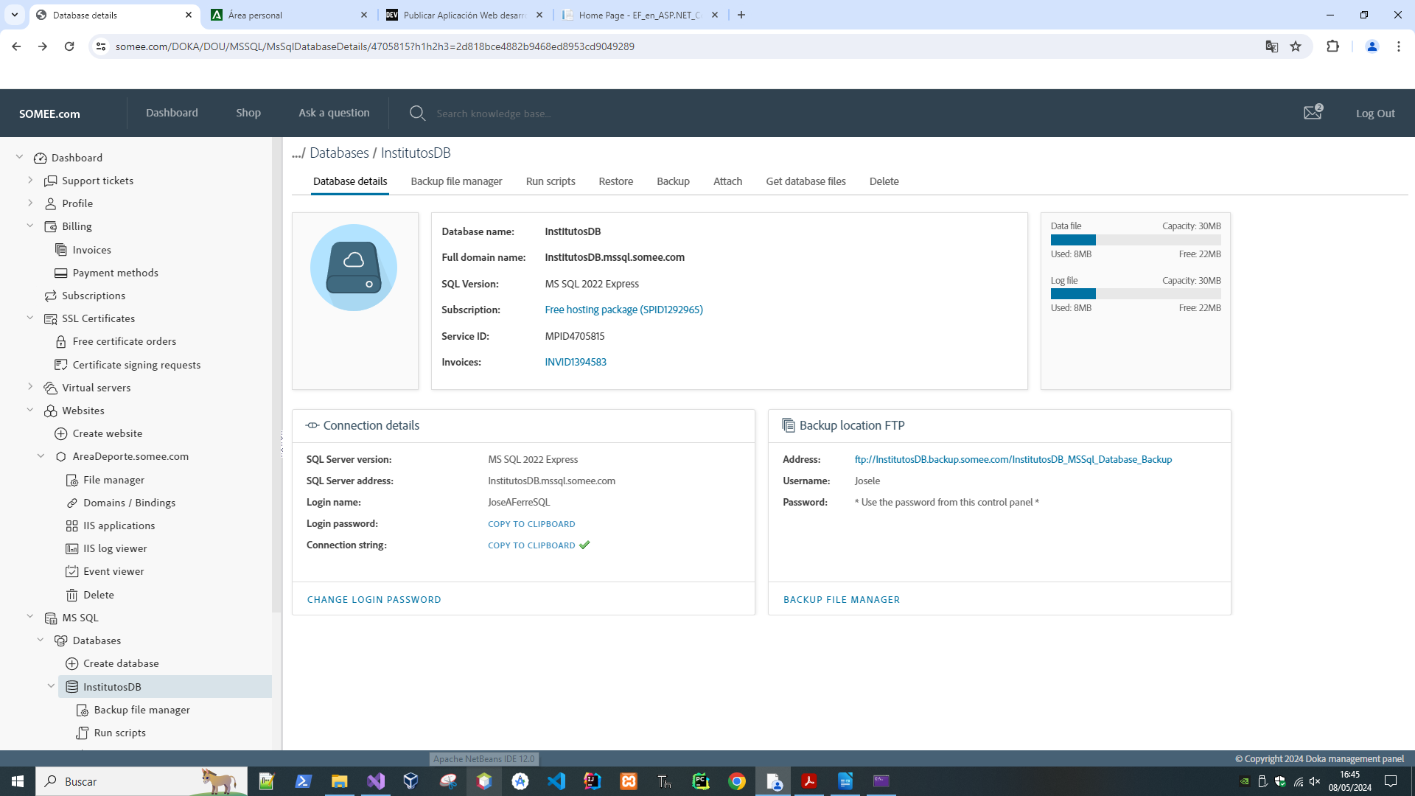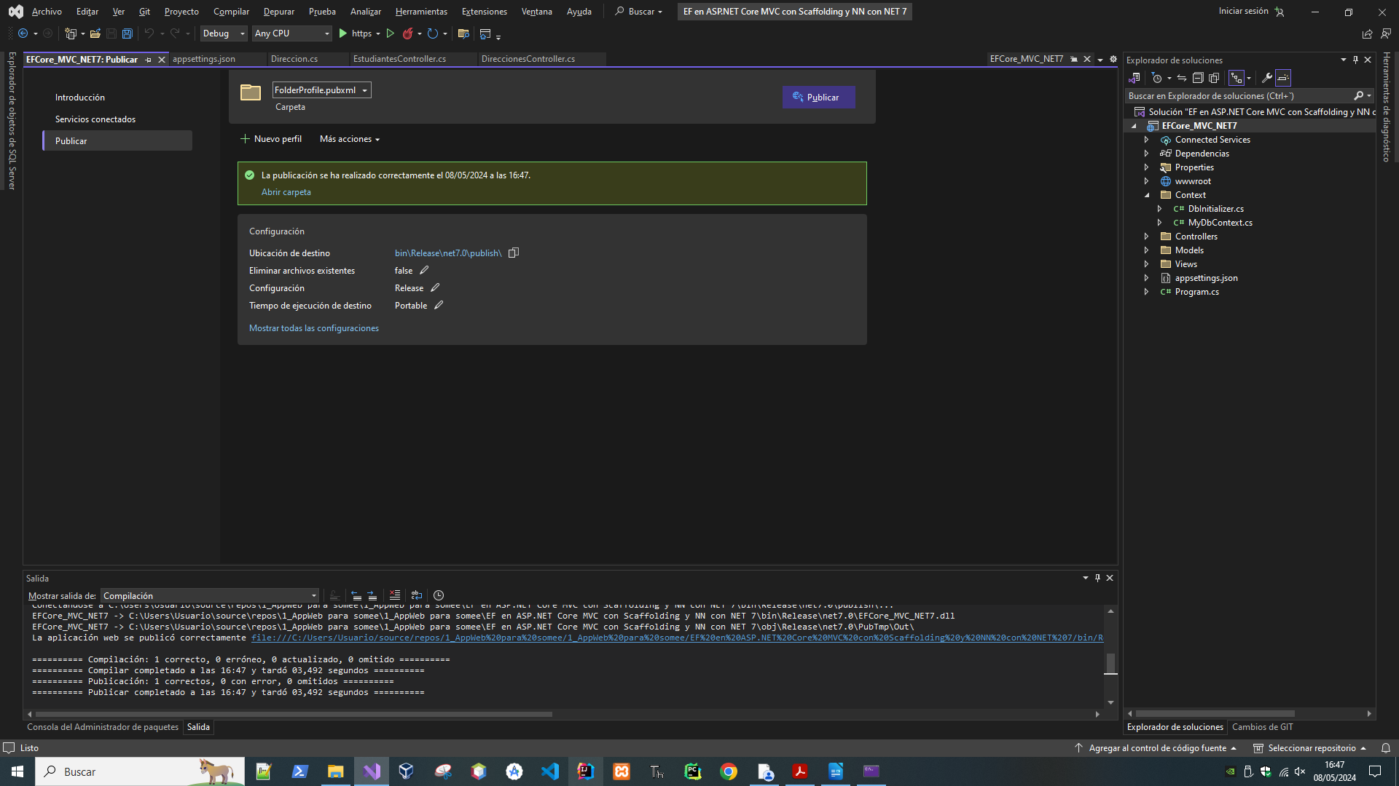

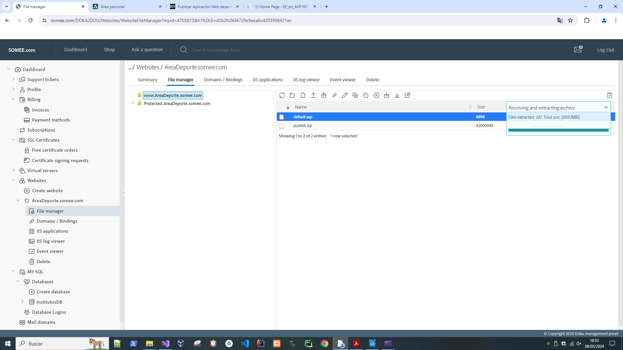

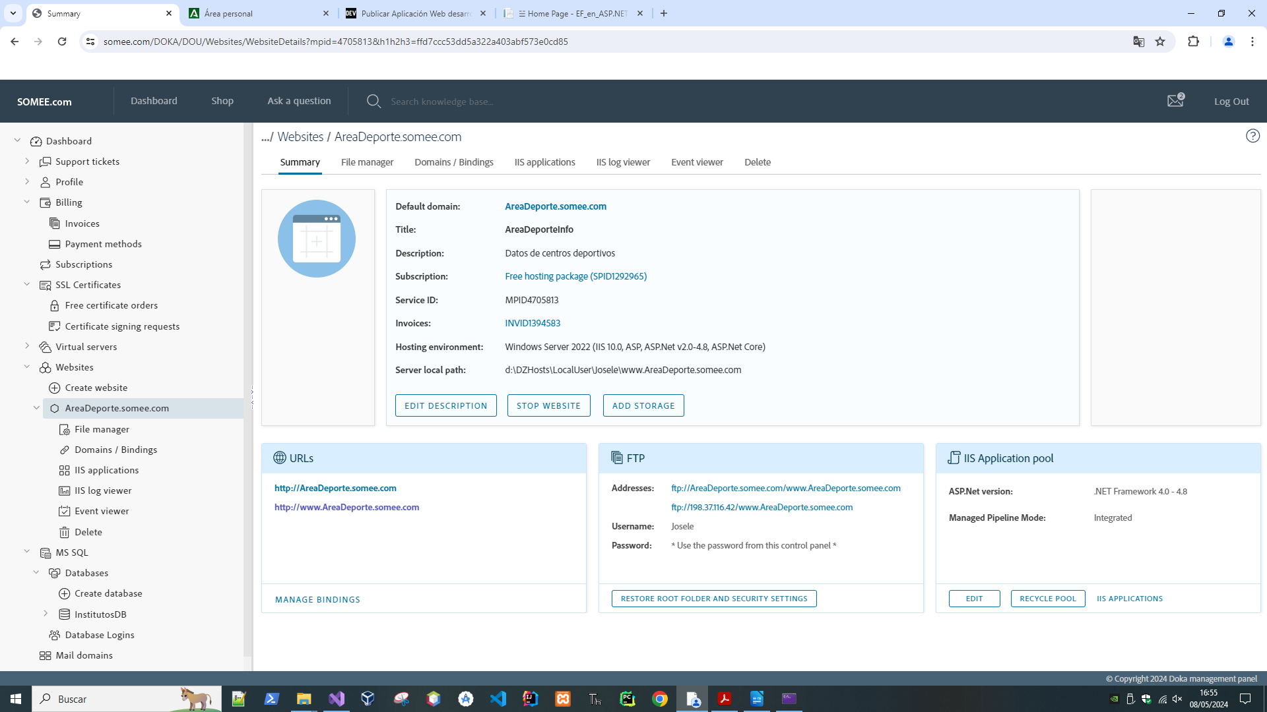

**3P**

**¿Cuál es la dirección URL para acceder a tu aplicación web publicada?**

|  |
| --- |
| [http://AreaDeporte.somee.com](http://areadeporte.somee.com/) |
| [http://www.AreaDeporte.somee.com](http://www.areadeporte.somee.com/) |

**Captura la pantalla** de forma que se vea la ventana entera del navegador accediendo a dicha URL.

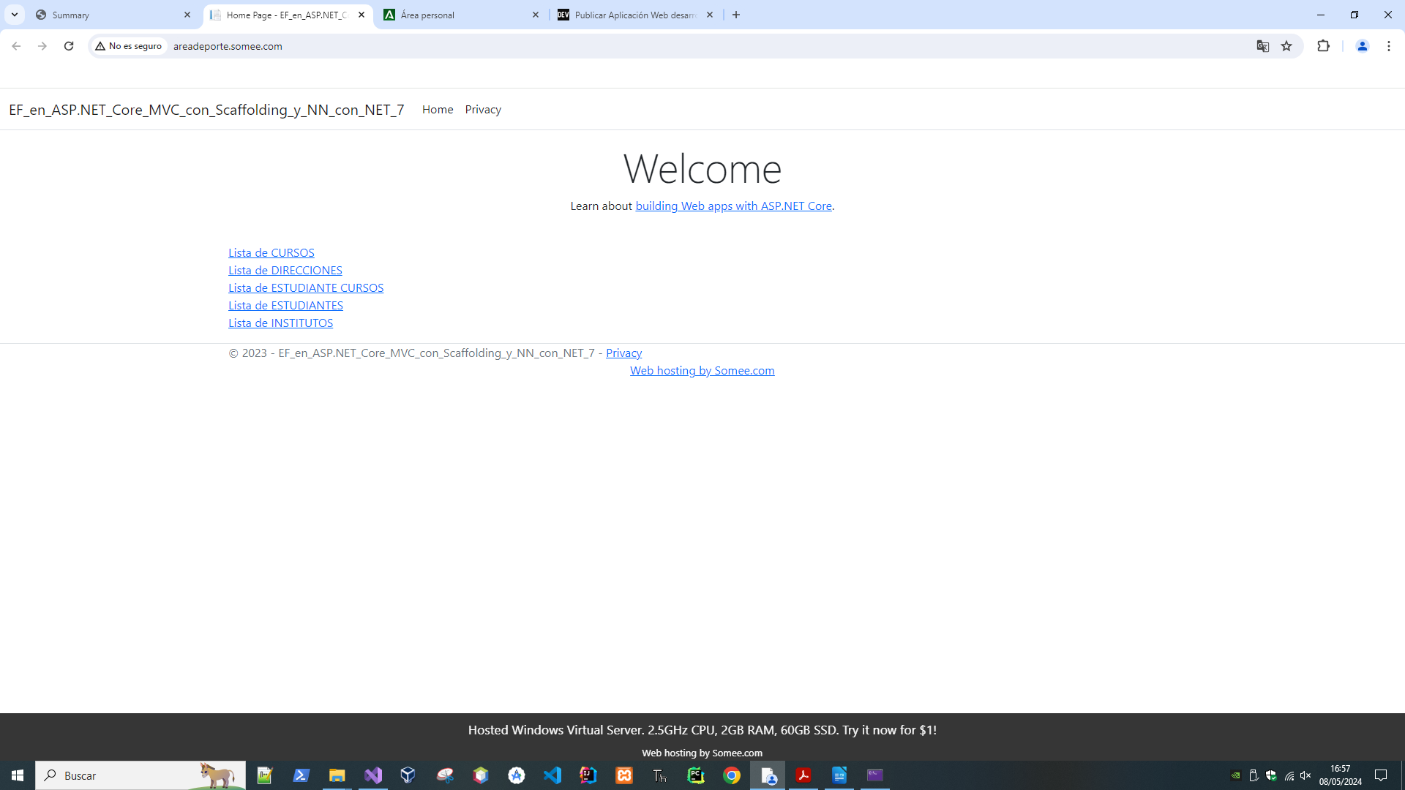

**Entrega la carpeta que contenga tu proyecto con las modificaciones realizadas para subirlo a Somee.**

1. Busca algún otro servidor de alojamiento web tradicional que admita aplicaciones .NET y publica en dicho servidor tu aplicación web de la práctica 10. **4P**

Se pide que hagas un **tutorial** paso a paso explicando todo el procedimiento e incluyendo **capturas de pantalla**.

Voy a desplegar mi aplicación en un hosting gratuito que se llama myASP y voy a ayudarme de un tutorial encontrado en youtube:

<https://www.youtube.com/watch?v=jj49U93xfYc>

Al tener un proyecto ligeramente diferente con el inicializador de la base de datos, no sé cómo saldrá realmente. Primero hay que hacer modificaciones sobre nuestro proyecto:

Paso 1: copiar todo lo que tenemos en nuestro appsettings.json a appsettings.Development.json

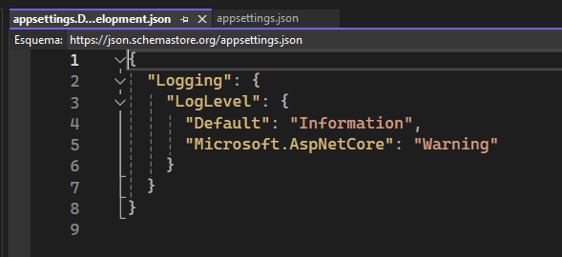

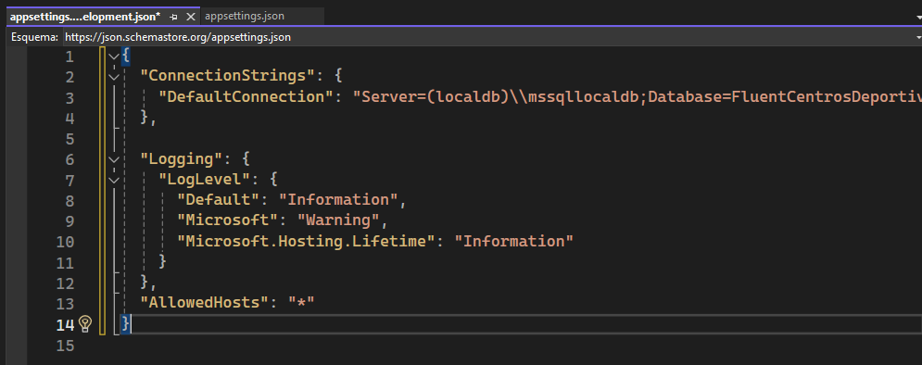

Paso 2: Cambio el nombre en appsettings.json de la base de datos por ProduccionCentrosDeportivos

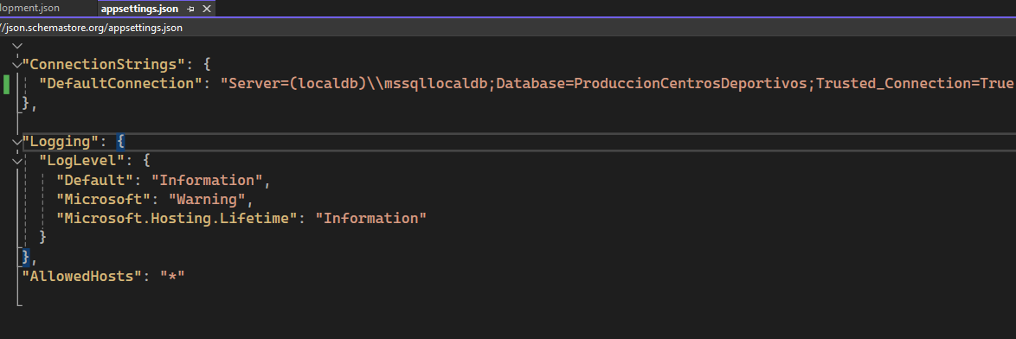

Si sigo el tutorial crea una interfaz para inicializar la base de datos, nosotros , al tener otro sistema, me lo salto para ver si funciona comoo lo tenemos hecho de clase.

Paso 3: darme de alta en myASP.NET,

<https://www.myasp.net/>

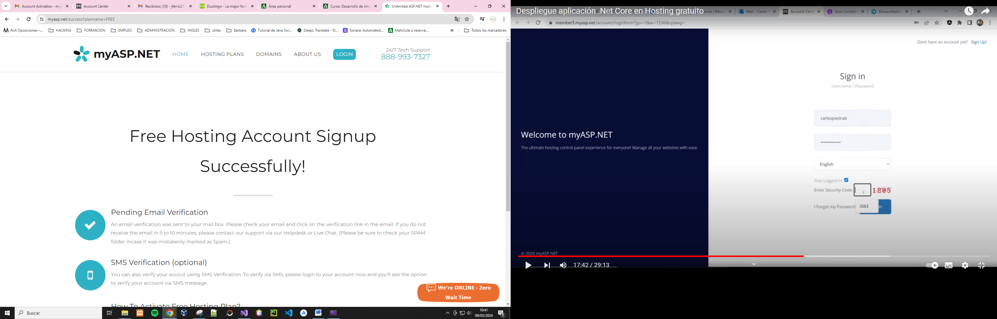

Hay una prueba de 60 días gratuitos que no necesita tarjeta

Y ya se puede entrar en myASP.

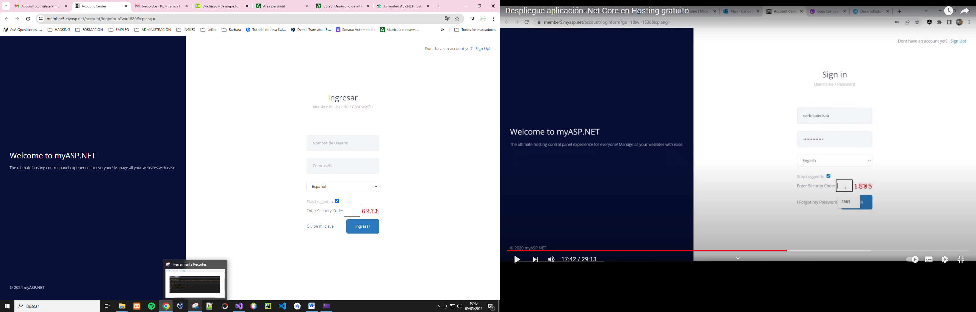

Creo Id de cuenta hosting

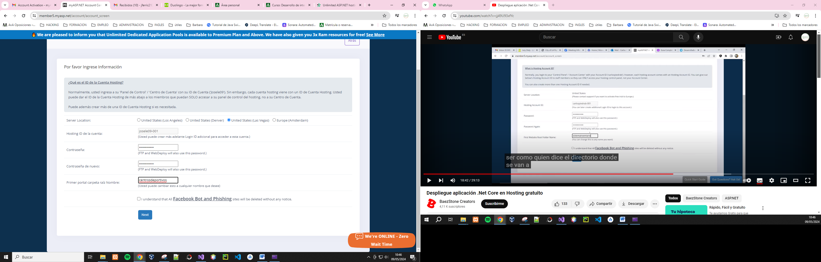

Se crea mi cuenta de hosting:

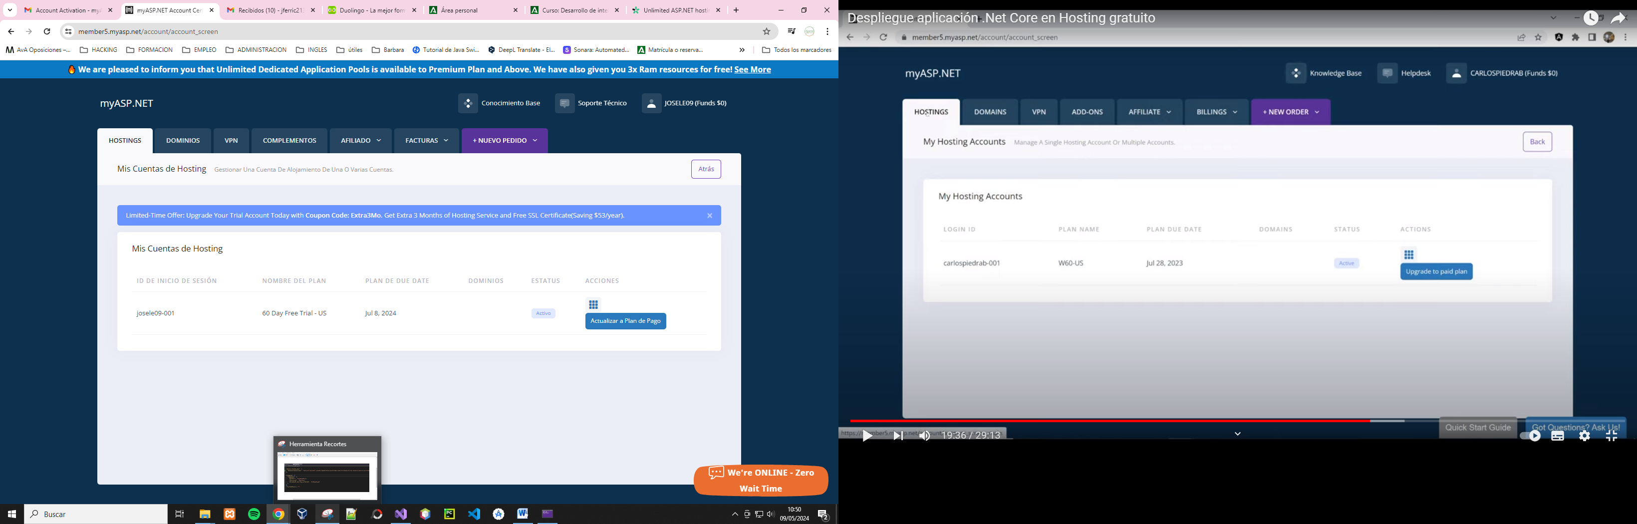

Y un correo con todos mis datos:

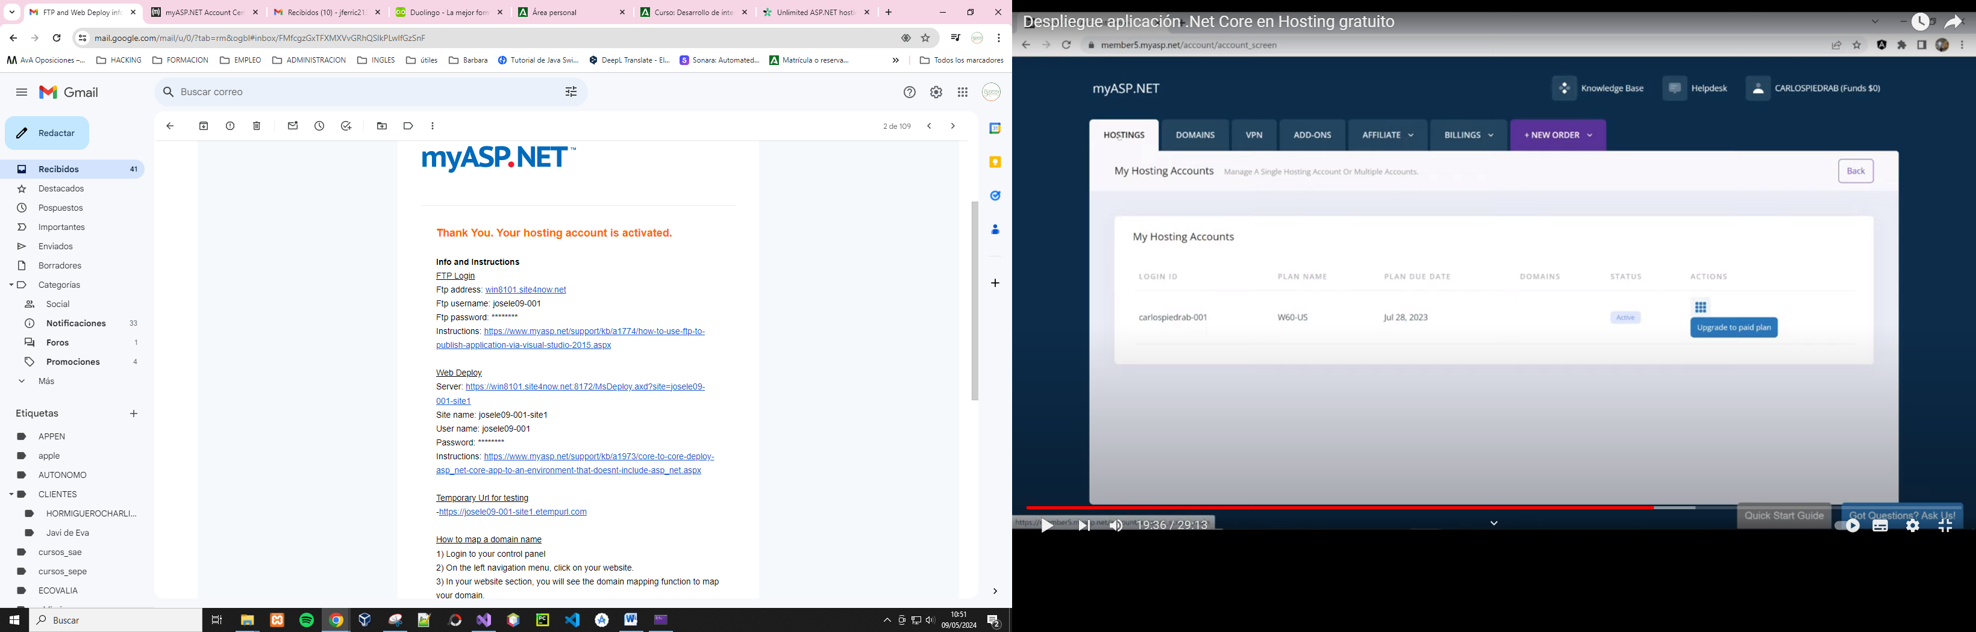

Creamos la base de datos:

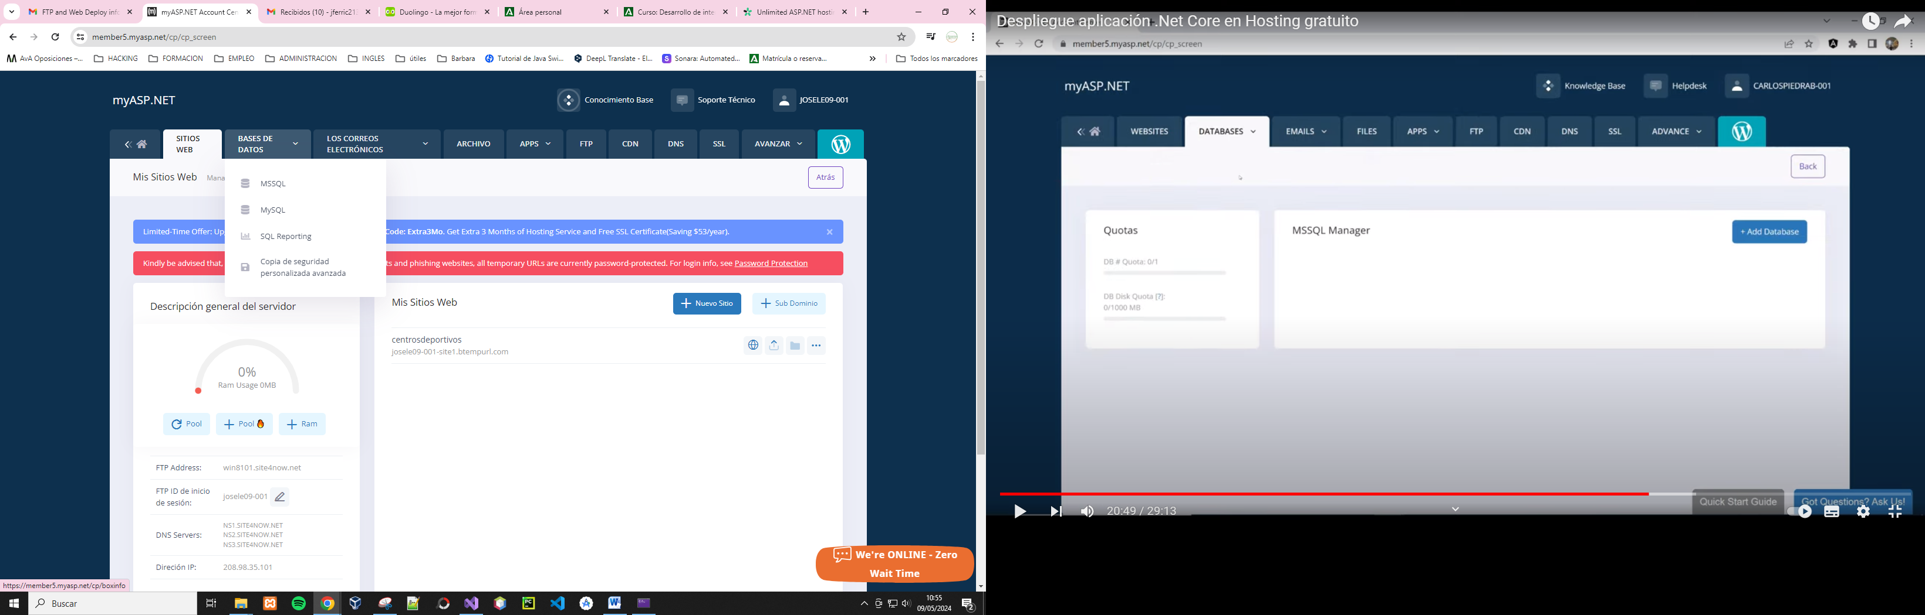

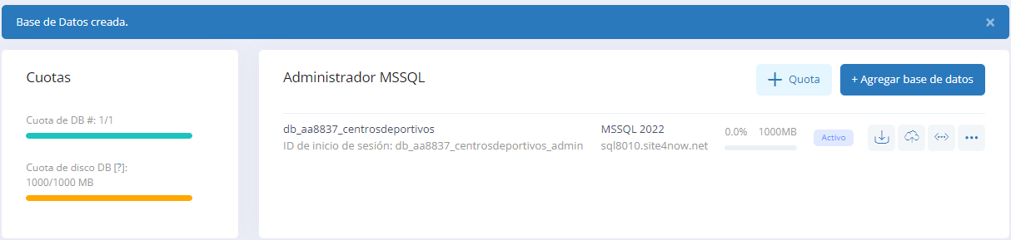

Conectamos desde visual con la base de datos remota para ver si conecta bien, usando los datos de la captura anterior y nuestro password.

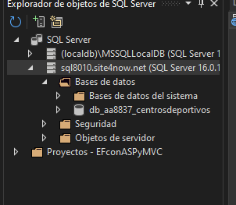

Obtenemos la cadena de conexión:

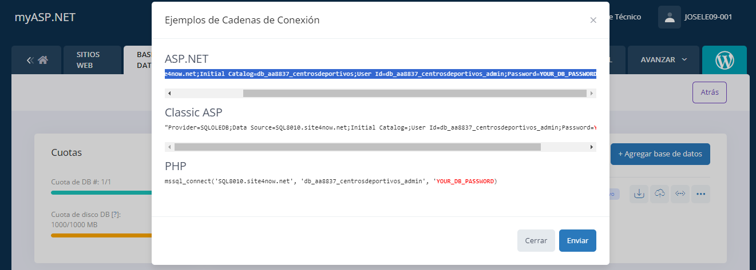

Y la cambiamos en nuestro json:

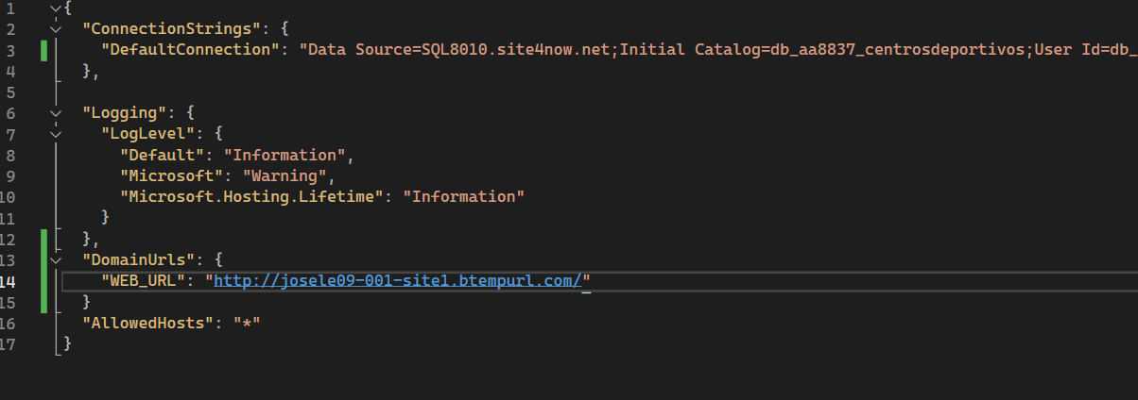

Ya podemos publicar, para ello elegimos importar perfil:

Tenemos que pedir el perfil al hosting:

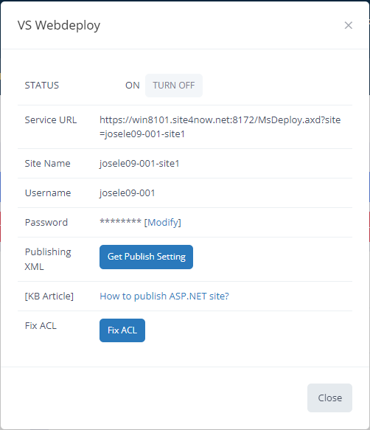

Y lo agregamos en visual:

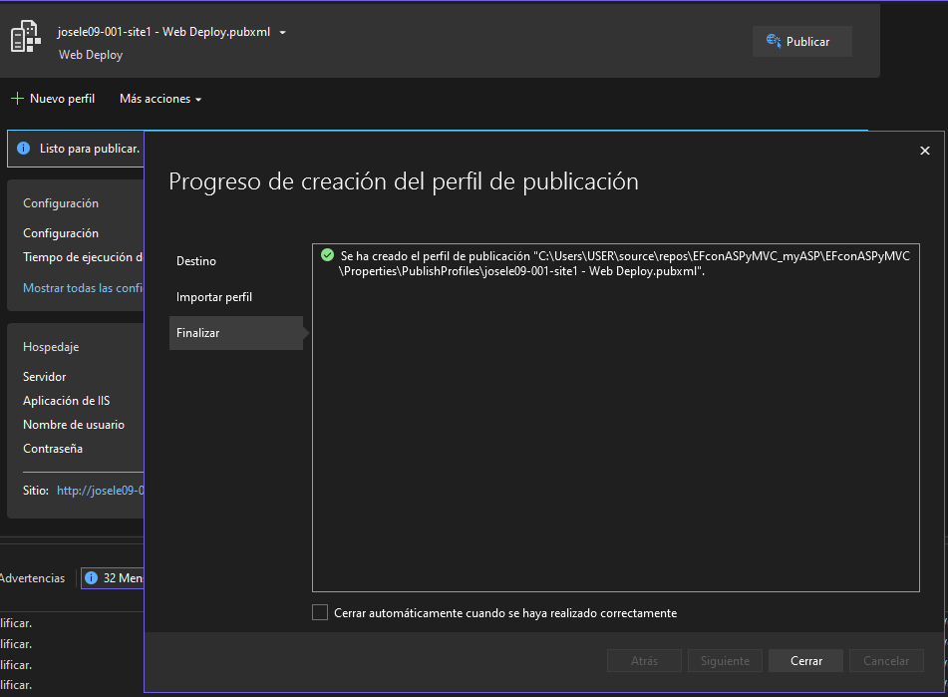

Le damos a publicar y en un minuto nos abre ya nuestra web. Actualmente hay que meter un código la primera vez que entras:

http://josele09-001-site1.btempurl.com/

Usuario: 11175991

Password: 60-dayfreetrial

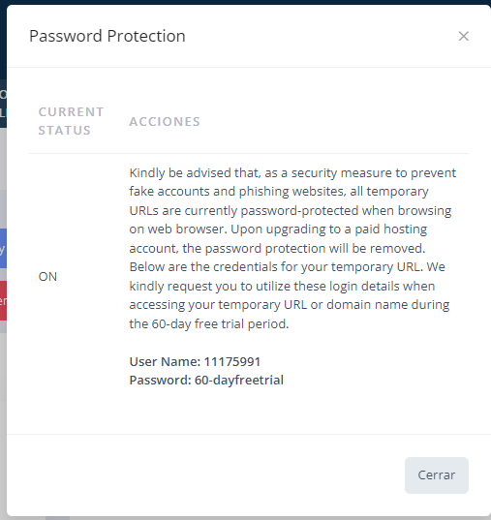

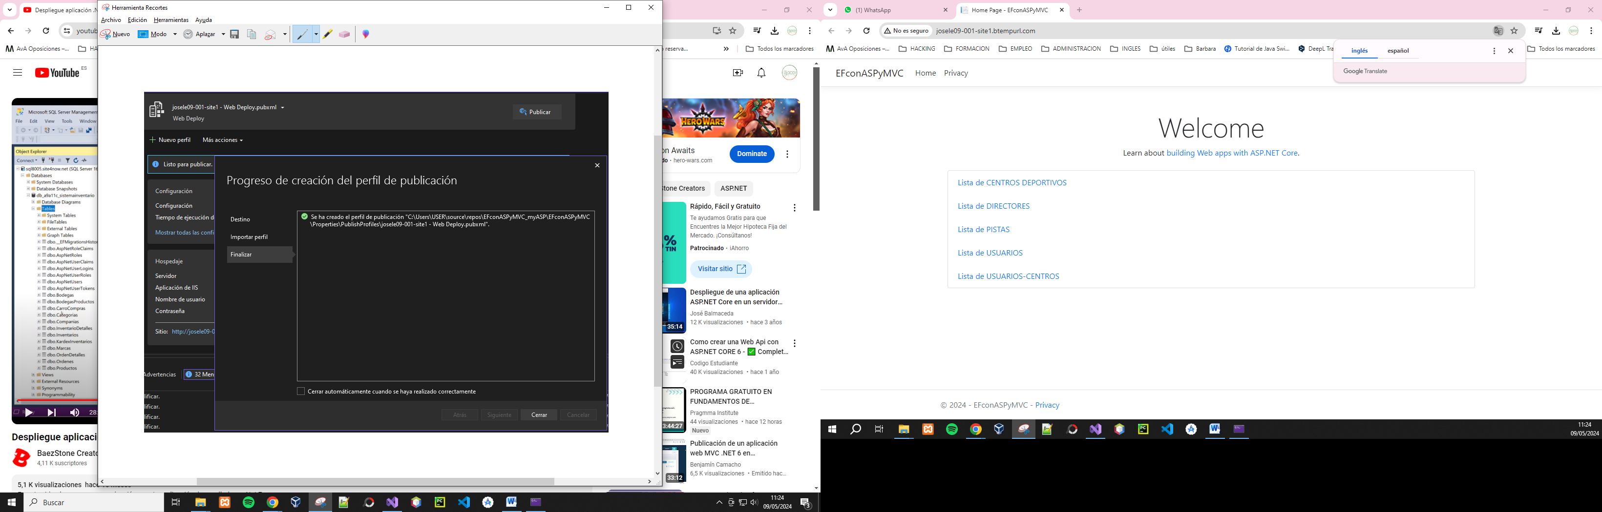

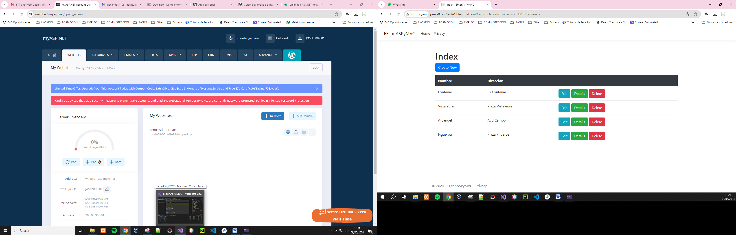

<https://member5.myasp.net/cp/cp_screen>

**Entrega la carpeta que contenga tu proyecto con las modificaciones realizadas para subirlo al servidor web tradicional que hayas encontrado.**

1. Haz que tu aplicación web de la práctica 10 trabaje con una base de datos alojada en AWS. Para ello: **6P**
2. Fíjate en el ejemplo que hay en el tema 3, [4_4. EjWebEFyScaffolding con NET 7 y Mysql](https://educacionadistancia.juntadeandalucia.es/centros/cordoba/mod/resource/view.php?id=260914) y en la explicación que hay en la página 80 de los apuntes del tema, para que tu aplicación trabaje con una base de datos en MySQL.

Lo primero instalo el paquete Pomelo.EntityFrameworkCore.MySql, modifico el appsettings.json

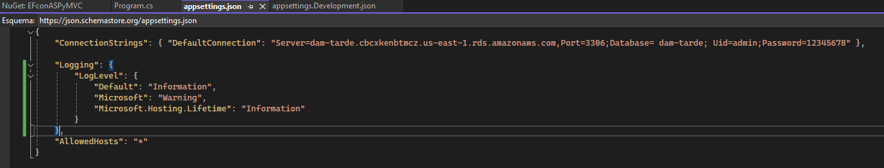

Modifico el program :



1. Realiza los pasos vistos en la asignatura de Acceso a Datos, con el usuario y contraseña proporcionados por el profesor, para que tu aplicación se conecte al servidor proporcionado por AWS.

Accedemos a AWS y creamos un grupo de seguridad:

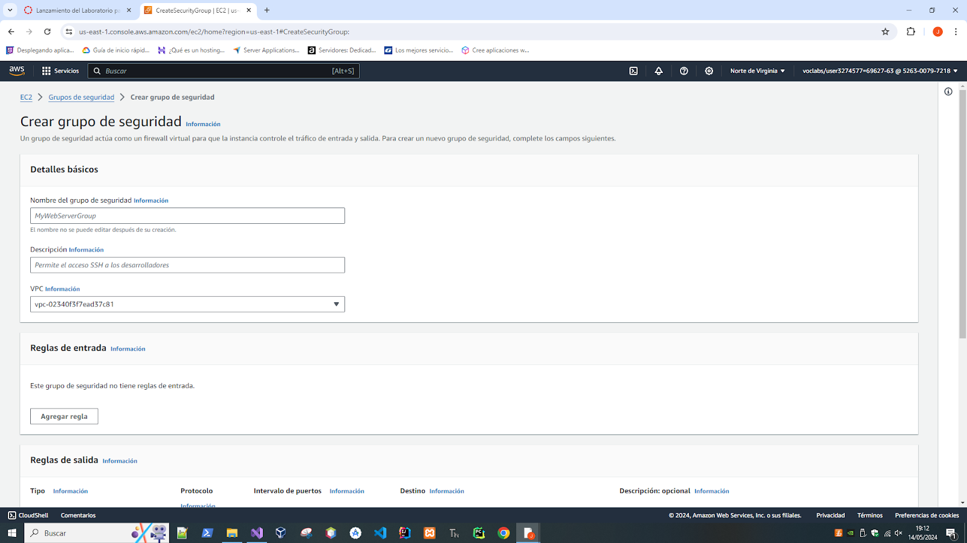

Agregamos las reglas y de ip la 0.0.0.0 para que todo el mundo pueda acceder al ser un ejercicio público:

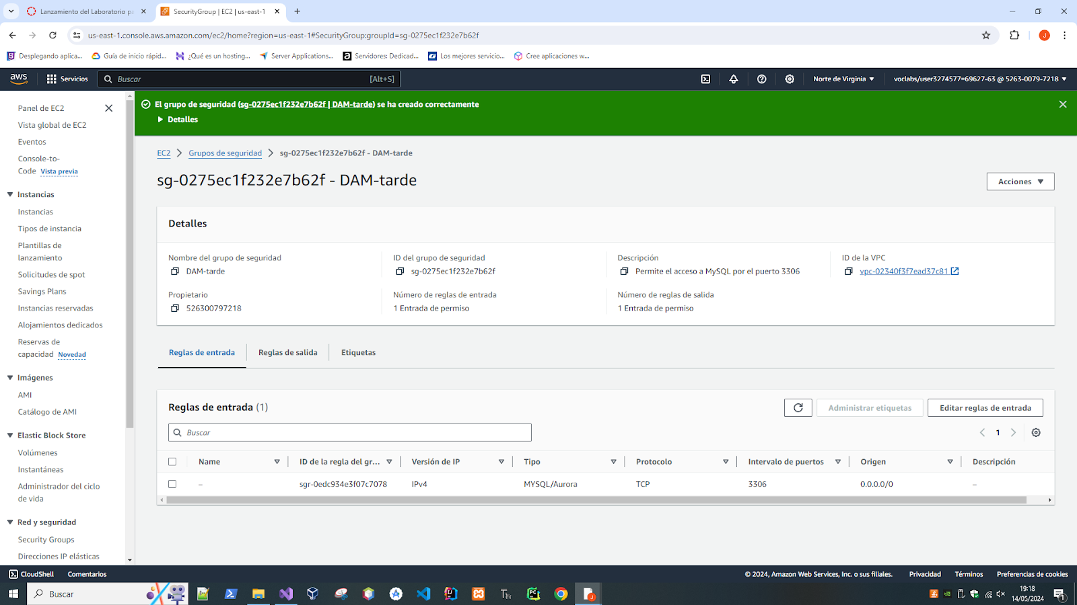

Creamos la subred rds:

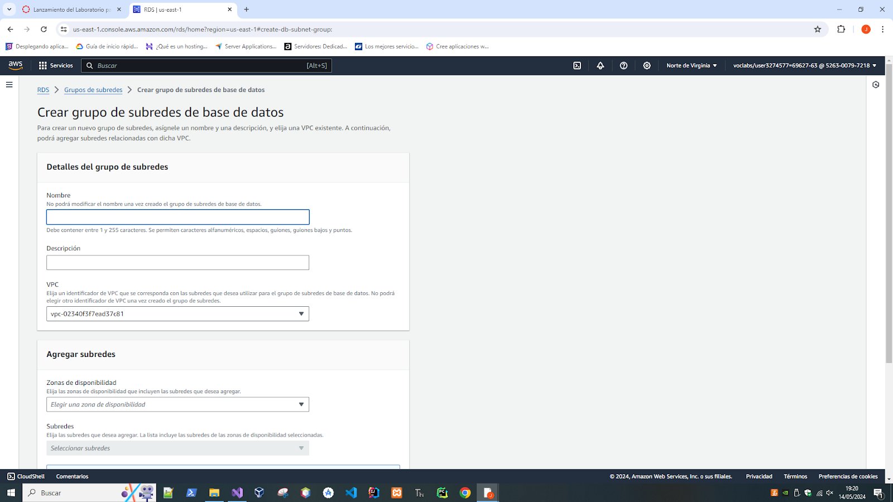

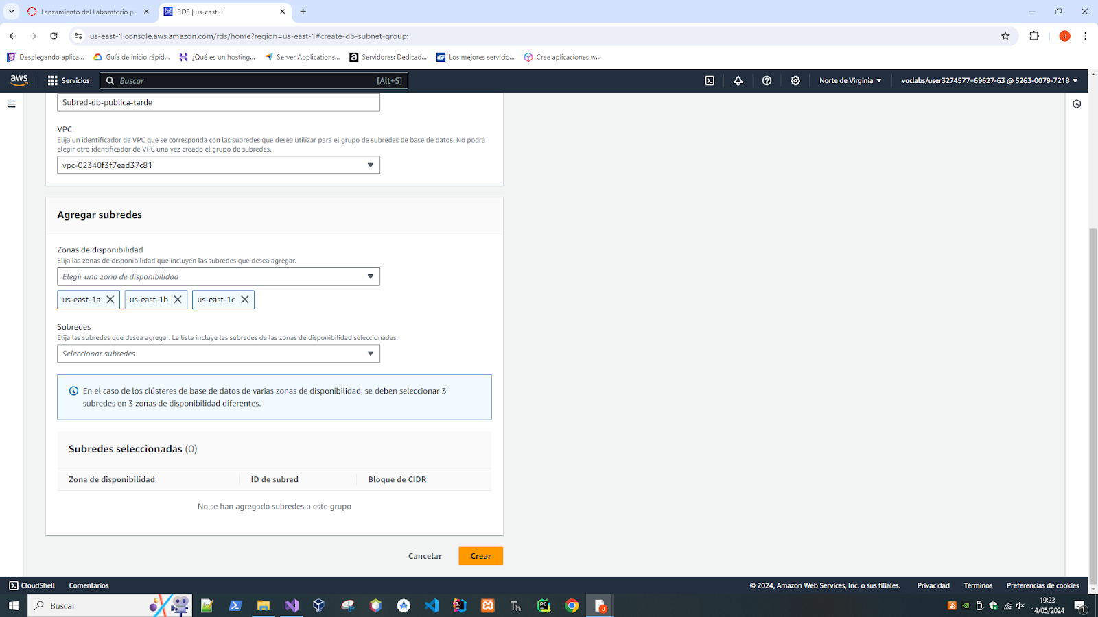

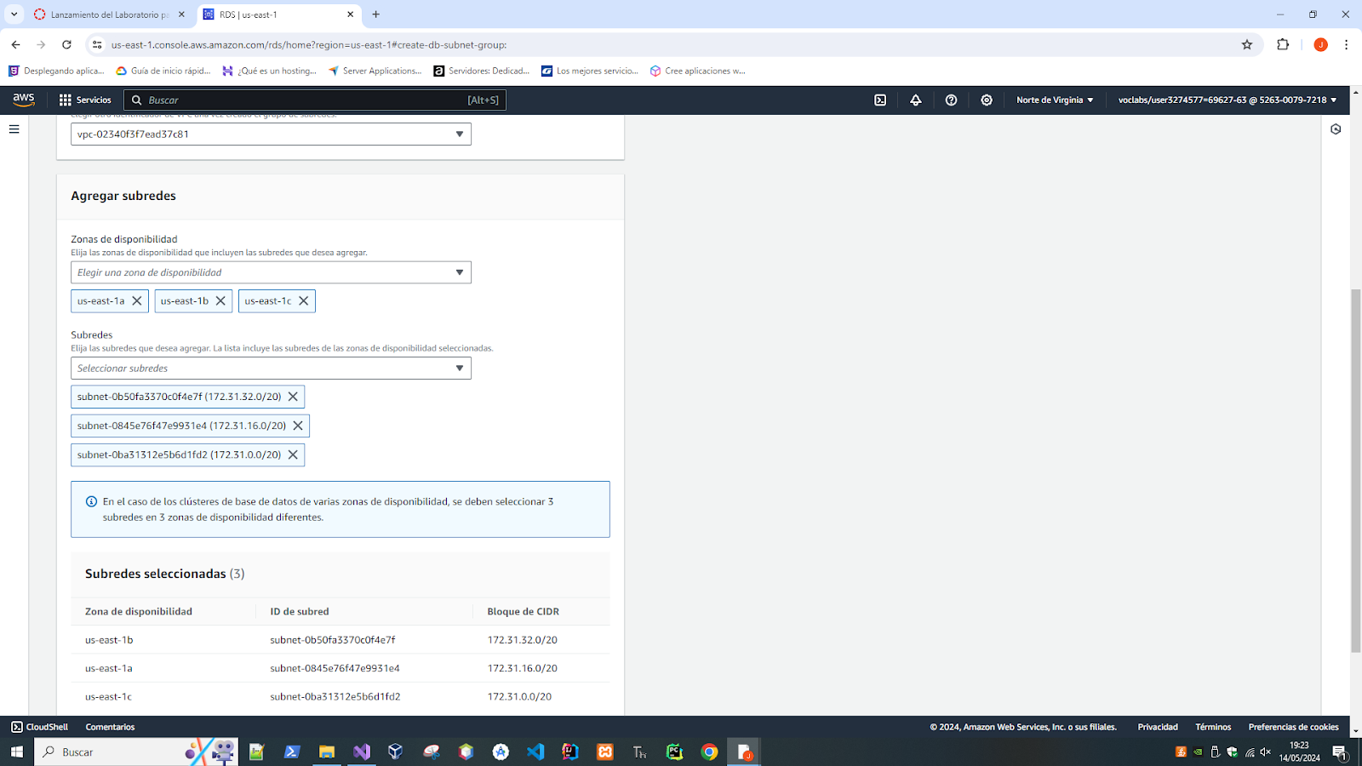

Una vez completados estos pasos ya podemos crear nuestra base de datos

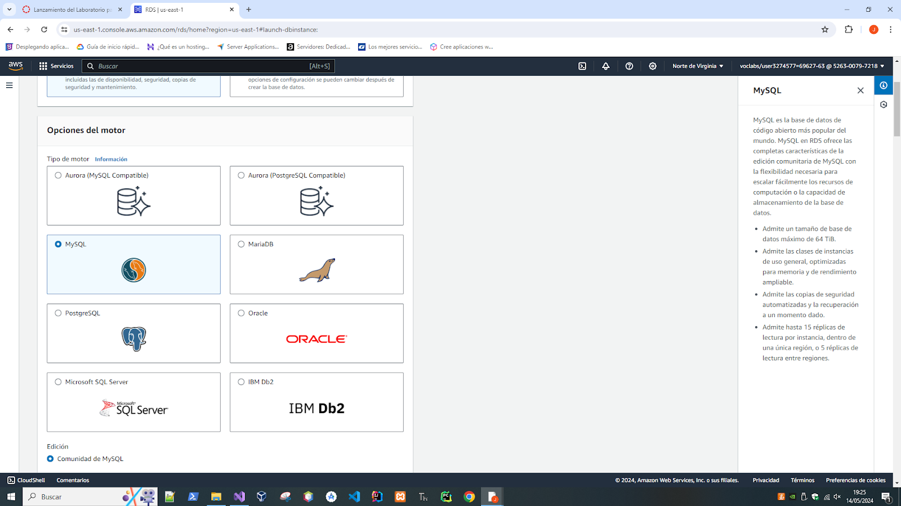

del tipo MySQL

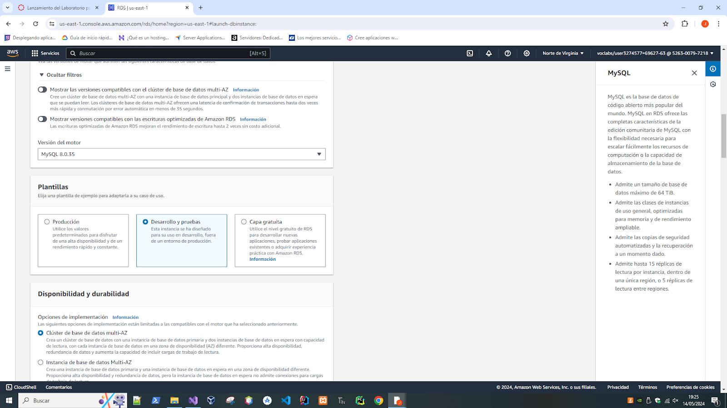

Configuramos la base de datos (la instancia)

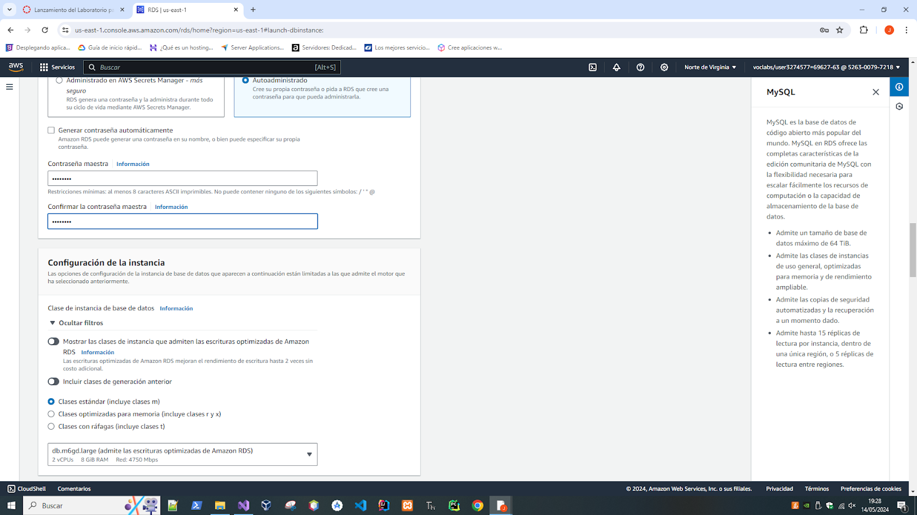

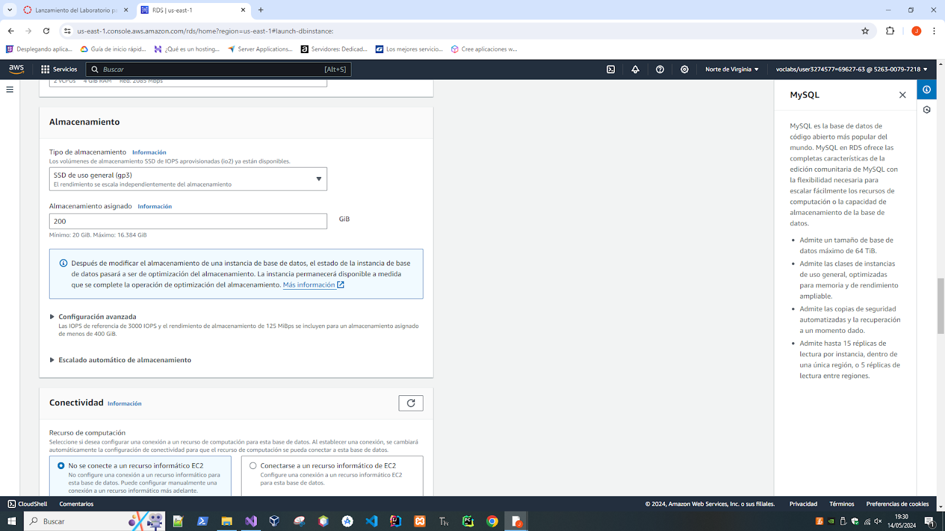

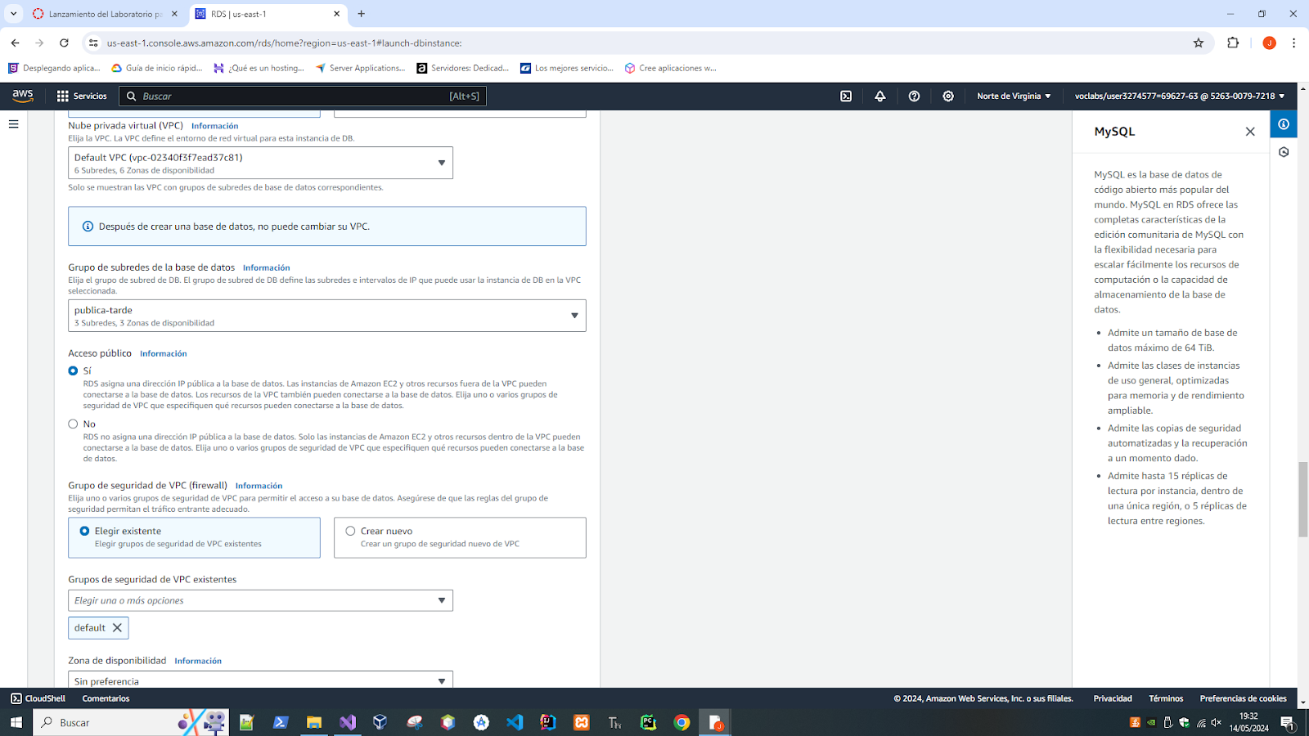

Ya podemos conectarnos a ella desde MySQL Workbench y trabajar con ella.

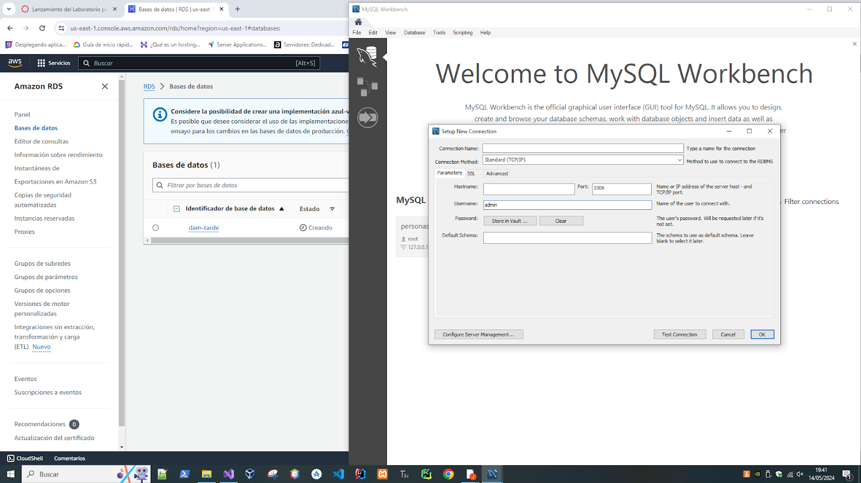

Para ello tenemos que utilizar la cadena de conexión que nos da AWS

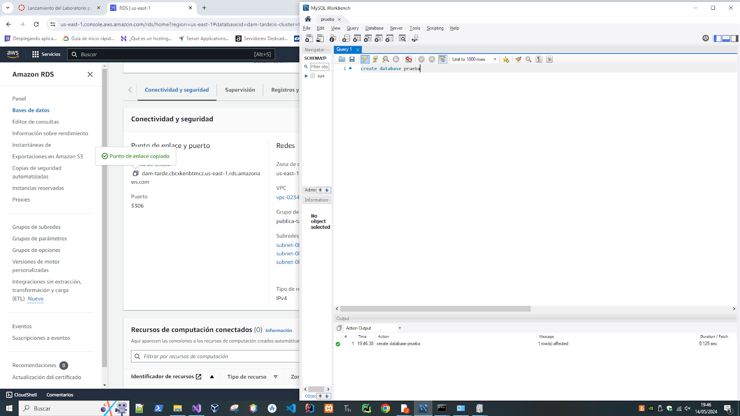

Ya ejecuto la aplicación desde visual y ya ejecuta y lee los datos en remoto de aws

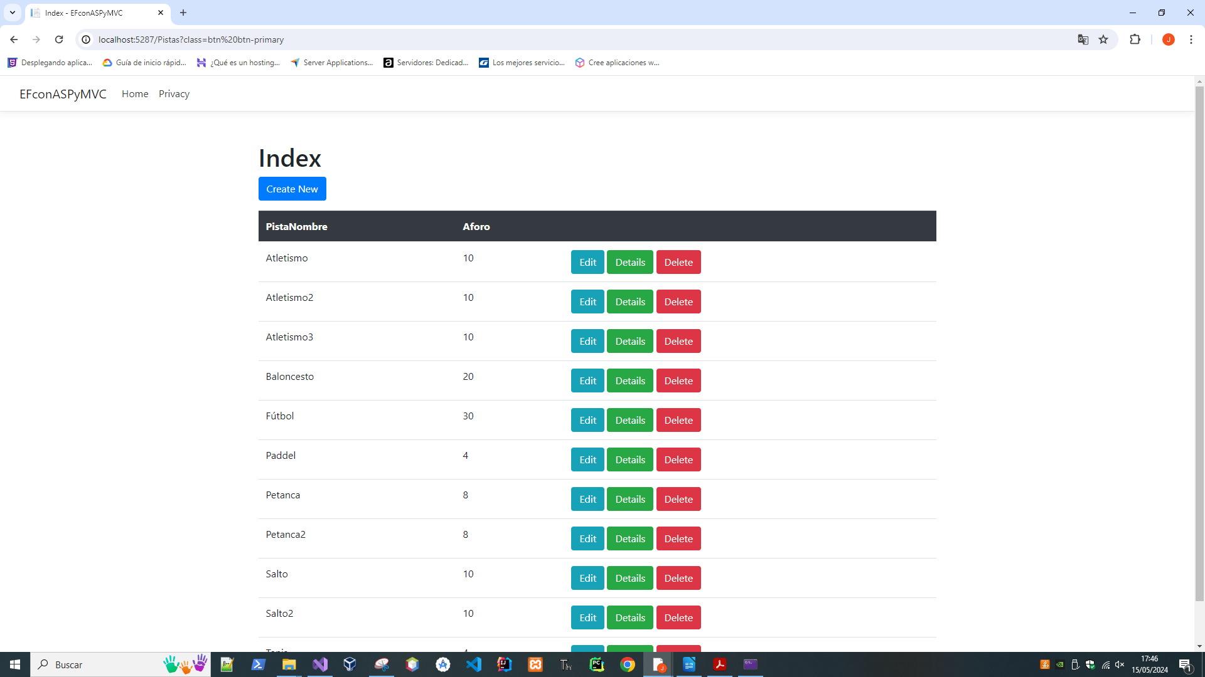

**Entrega la carpeta que contenga tu proyecto con las modificaciones realizadas para que la base de datos esté alojada en AWS.**

1. Investiga y trata de publicar tu aplicación web en Azure o en GCP (**Google Cloud Platform). 12P**

Se pide que hagas un **tutorial** paso a paso explicando todo el procedimiento e incluyendo **capturas de pantalla**.

Comienzo Viendo este tutorial(https://www.youtube.com/watch?v=0v4QYBTgiW8) para ver sus pasos y tras verlo repaso cada uno y los voy repitiendo. Comienzo instalando git en el ordenador:

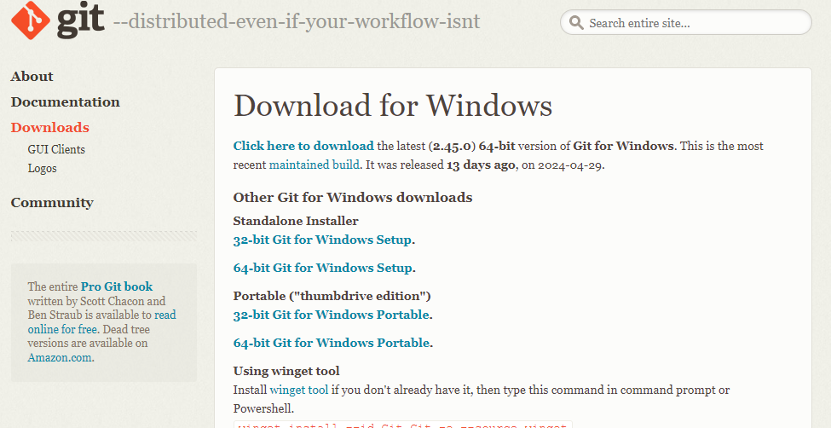

Ya con git instalado, ejecuto gitBash y me coloco en la carpeta donde tengo la solución

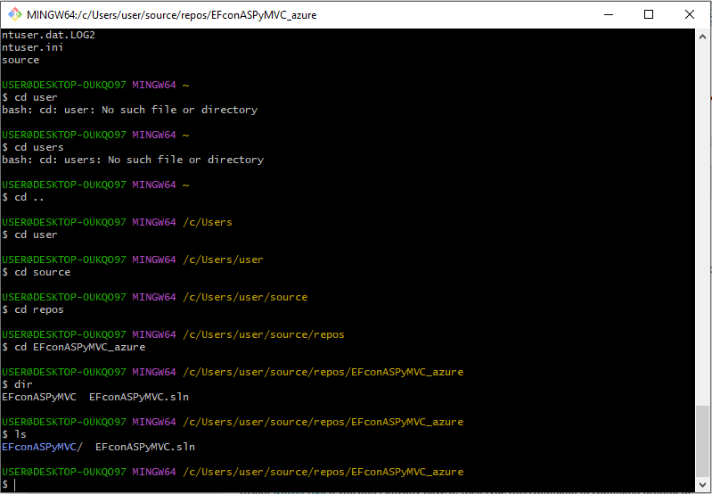

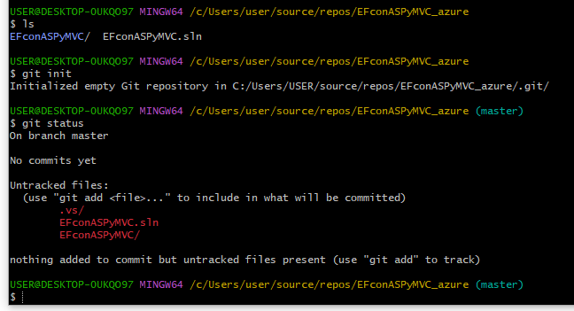

Y creo un repositorio de git del proyecto

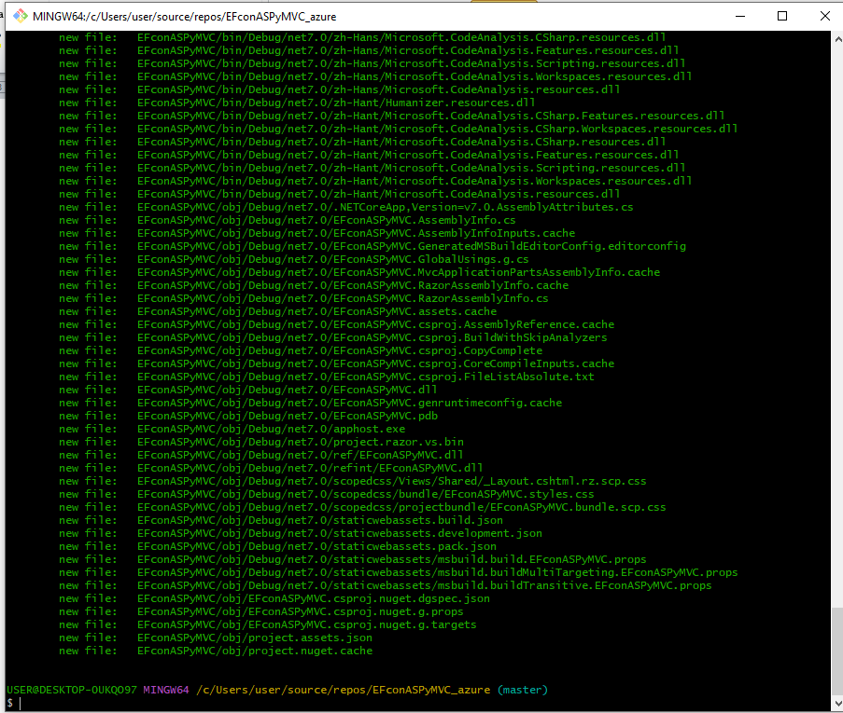

Creo nuevo repositorio de github

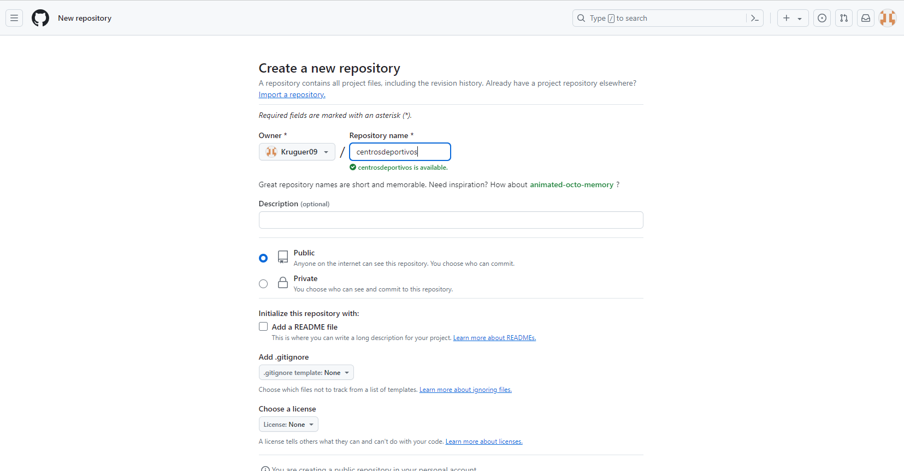

Me abre una pantalla con las líneas de comandos para subir el proyecto a github

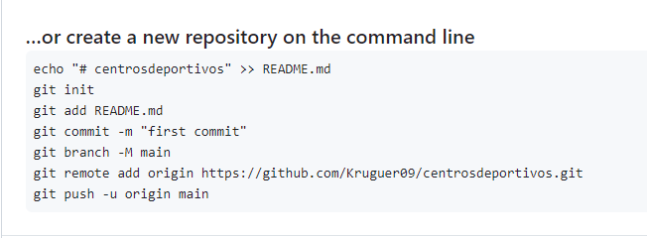

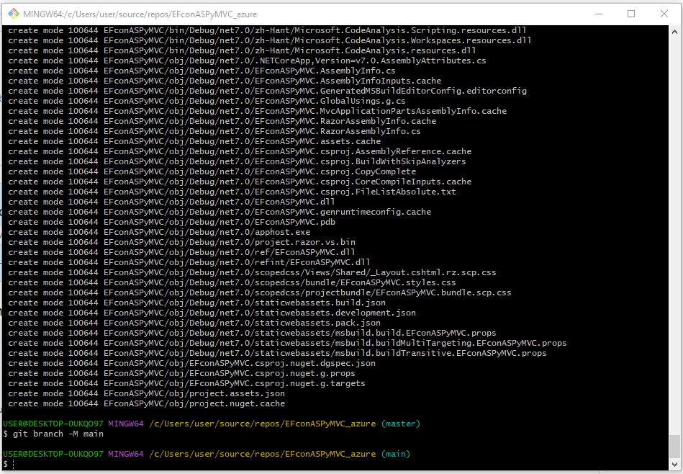

Ya subido utilizo la cuenta de educaand de Microsoft para acceder a azure

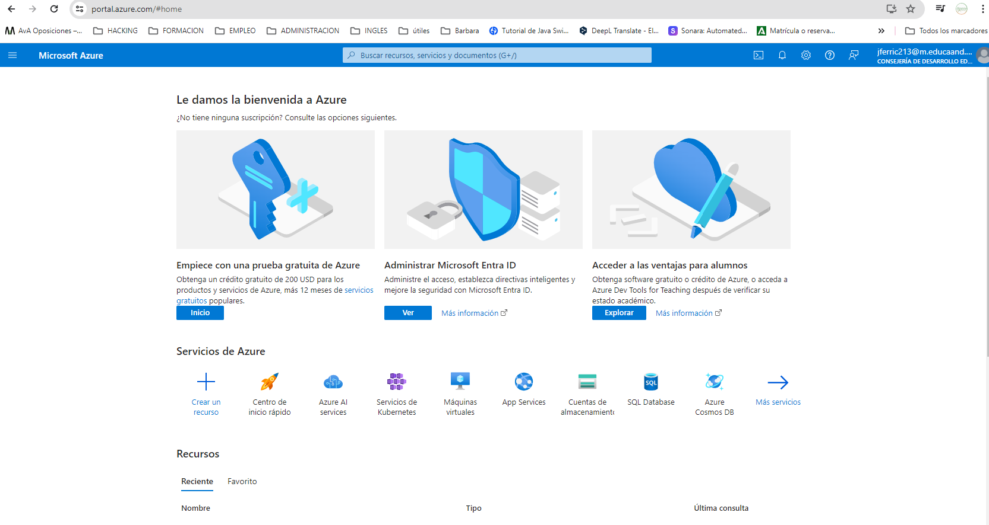

Implementamos y conectamos el proyecto de azure con nuestro repositorio de github

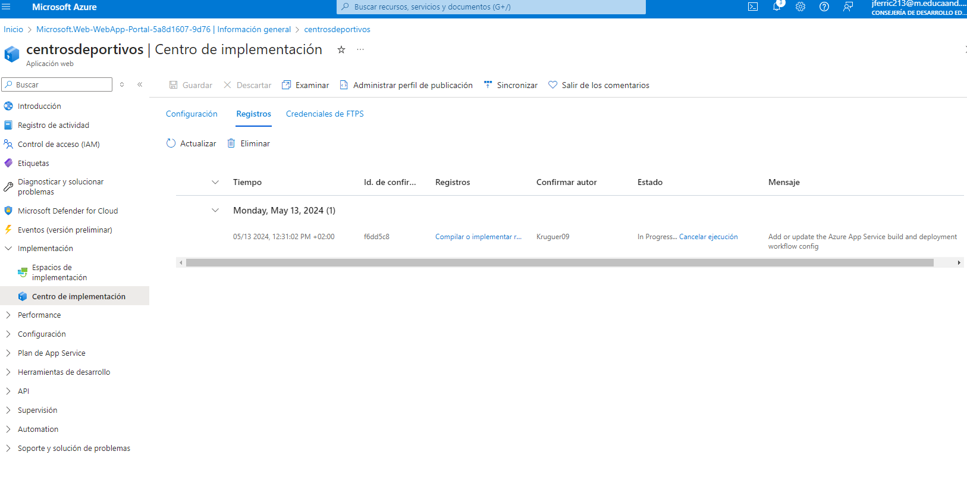

Monto el proyecto

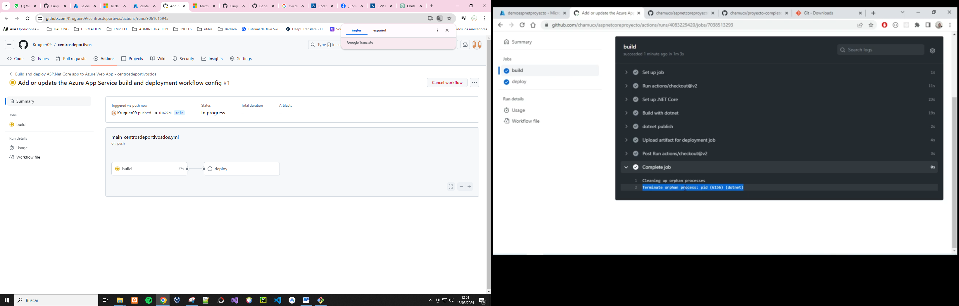

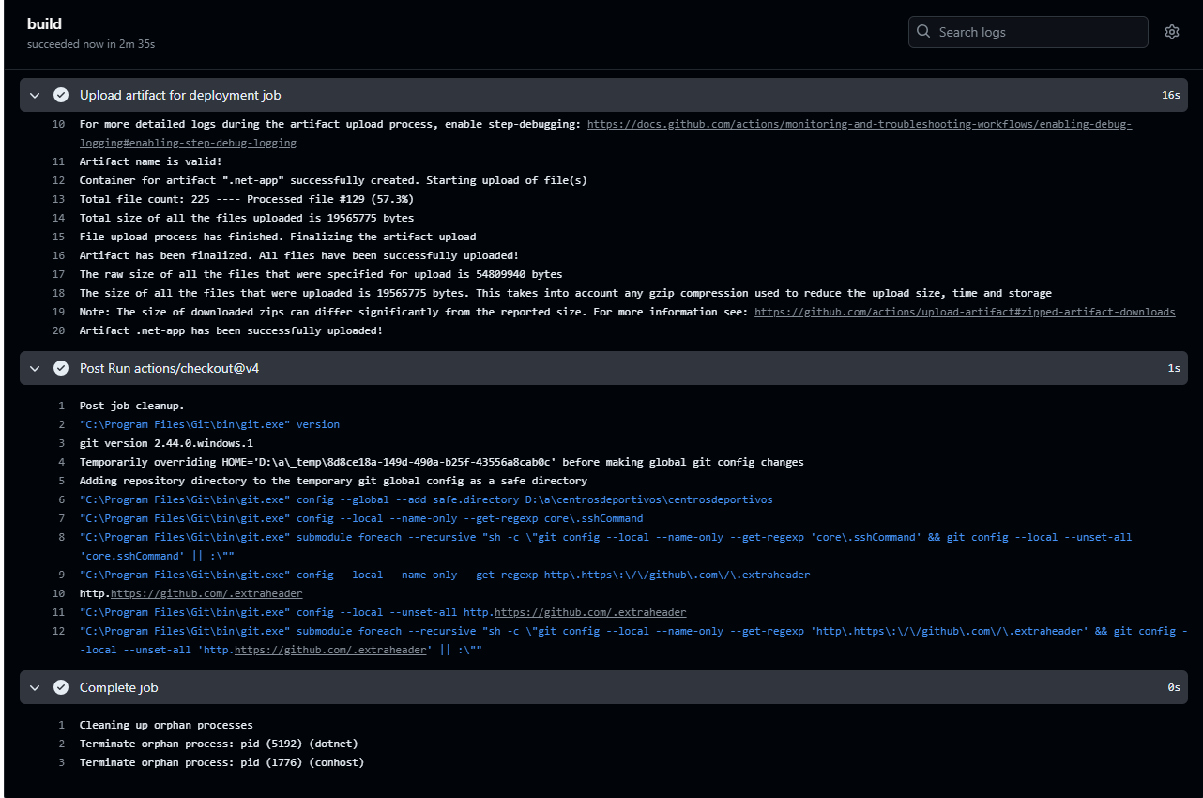

No me carga, algo falla, aunque la experiencia ha sido muy interesante. Lo intento desde visulaestudio

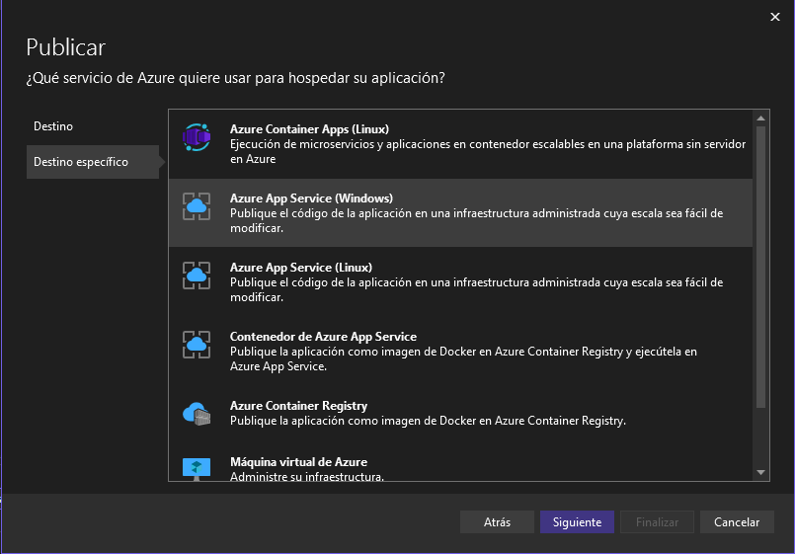

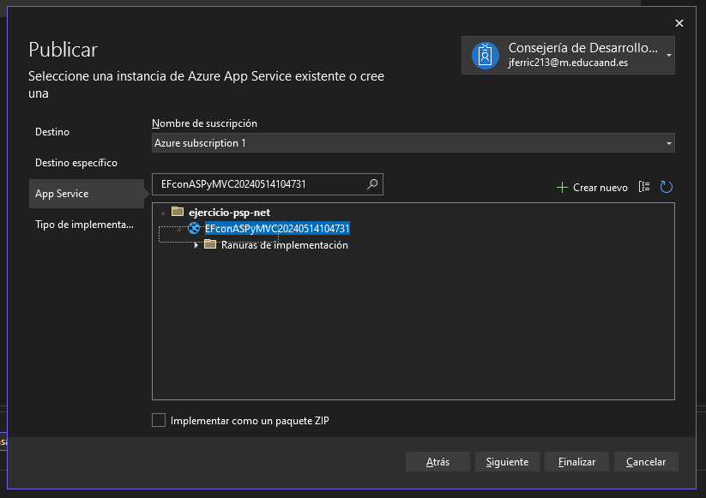

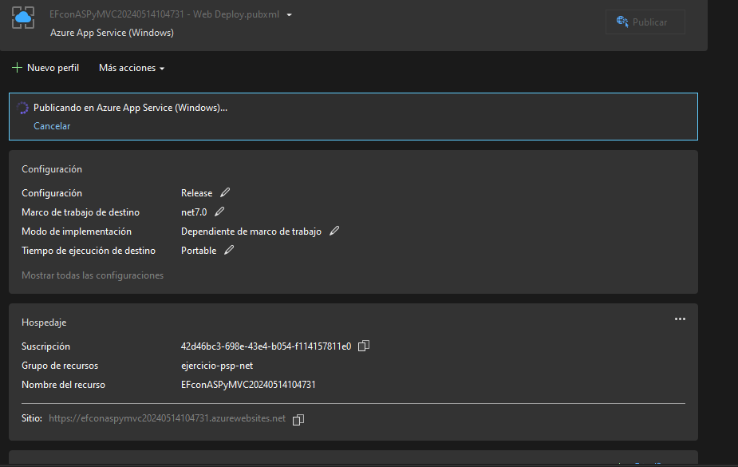

Obtengo el mismo resultado:

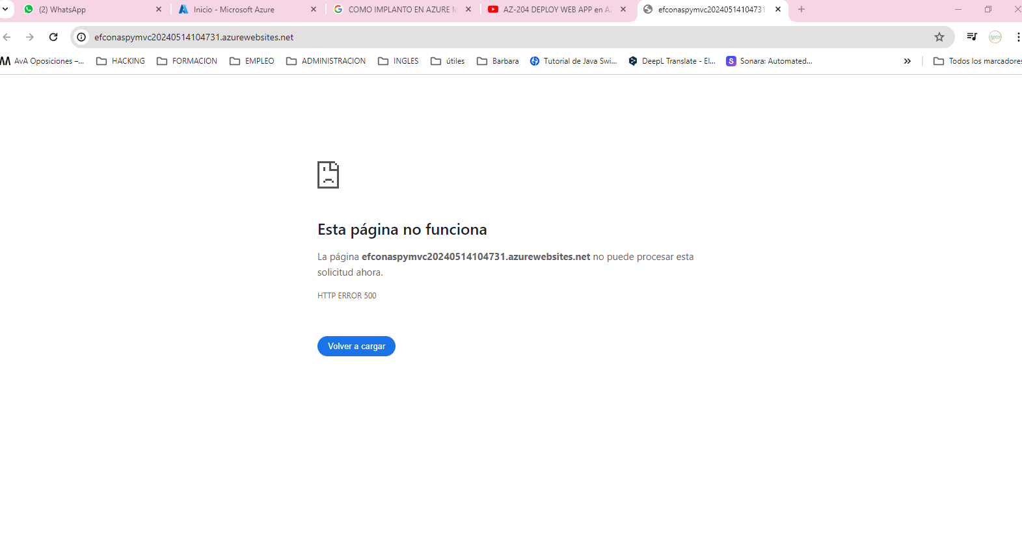

A pesar de que:



**Entrega la carpeta que contenga tu proyecto con las modificaciones realizadas para subirlo al servidor web que hayas encontrado.**